1 сольф. Д/з от 14.04.
Ссылка на видеоурок:
https://www.youtube.com/watch?time_continue=873&v=XA3IQE-3cS0&feature=emb_logo
1) В следующих чистых квинтах допишите необходимые знаки альтерации. Каждую (!) квинту подпишите (ч5). Затем каждую квинту сыграйте и спойте. Пришлите мне фото ваших достроенных квинт. Не забудьте про исключения.
ч5 (чистая квинта) = 3,5 тона.
Поскольку квинта обозначается цифрой пять, отсчитываем сначала пять ступеней. Затем строим квинты по тому же правилу, что и кварты: если нижний звук в квинте без знака, то и верхний – тоже будет без знака. Если нижний звук со знаком диеза, то и верхний тоже будет со знаком диеза. Если нижний звук со знаком бемоля, то и верхний тоже будет со знаком бемоля.
Но есть два исключения: си – фа-диез и си-бемоль – фа.
2) Повторяем правила по остальным пройденным интервалам.
ч1 (чистая прима) – это повторение звука.
м2 (малая секунда) = полутон (две соседние клавиши).
б2 (большая секунда) = тон (две клавиши через одну).
м3 (малая терция) = тон + полутон (или 3 полутона)
б3 (большая терция) = 2 тона (или 4 полутона).
ч4 (чистая кварта) = 2,5 тона.
Кварты строятся по следующему правилу: если нижний звук в кварте без знака, то и верхний – тоже будет без знака. Если нижний звук со знаком диеза, то и верхний тоже будет со знаком диеза. Если нижний звук со знаком бемоля, то и верхний тоже будет со знаком бемоля.
Но есть два исключения: фа диез - си и фа - си бемоль.
ч8 (чистая октава) = 6 тонов – повторение звука через октаву.
3) Сыграйте и спойте каждый предложенный интервал по несколько раз. Затем каждый интервал подпишите. Пришлите мне фото этого выполненного задания.
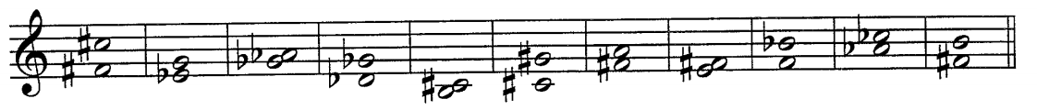
4) Н. Баева, Т. Зебряк «Сольфеджио» 1-2кл. №152. Настраиваемся в тональности Ре мажор вместе со мной в нашем видеоуроке. Затем поём этот номер с дирижированием несколько раз. Запишите на видео то, как вы поёте этот номер с дирижированием и пришлите мне.
Все задания (и ваши вопросы) присылайте мне в одном письме по адресу vcherashnyaya-distant2020@yandex.ru. Высылаете фотографии письменных заданий и прикрепляете видеозаписи. В письме не забудьте также указать имя и фамилию.
На период дистанта вся связь со мной осуществляется только (!!!) через почту!
Будьте здоровы! Евгения Вячеславовна.

